Річна підсумкова контрольна робота з історії (5 клас)
I рівень (по 0,5 б)
- Історія – це –
А наука про поведінку людей
Б казки і легенди про минуле
В наука, що вивчає минуле людства

- Історичні джерела – це
А речі та інші пам’ятки, які дають можливість досліджувати життя людей в минулому
Б розповідь про життя людей в минулому
В книжки, що розповідають про життя людей

- Архів – це
А місце, де зберігаються письмові джерела
Б місце, де зберігаються речові джерела
В місце, де зберігають книги на історичну тему
II рівень (по 1 б.)
- Запишіть століття, що відповідають цим рокам
А 545 р.___________
Б 1001 р.__________
В 1999 р.__________
Г 2018 Р.__________

Запишіть будь – який рік зазначеного століття
А VII ст.._________
Б IX ст..__________
В XII ст..__________
Г IV ст..__________

- Поставте у логічній послідовності:
Реставрація, археологічні розкопки, знайдення монет, вивчення на уроках історії, розміщення фотографій знайдених монет у підручнику.
А___________
Б____________
В____________
Г____________
Д____________
III рівень (по 1 б)
- Установіть відповідність між назвами племен та їх досягненнями

1 трипільці А заснування міст
2 греки Б пектораль
3 скіфи В культура «мальованої кераміки»

- Установіть відповідність між ім’ям історичного діяча та фактами його біографії

1 Вікентій Хвойка А батько української історії
2 Михайло Грушевський Б відкрив трипільську культуру
3 Ілля Рєпін В автор картини «Запорожці пишуть листа…»

- Що це за картина?

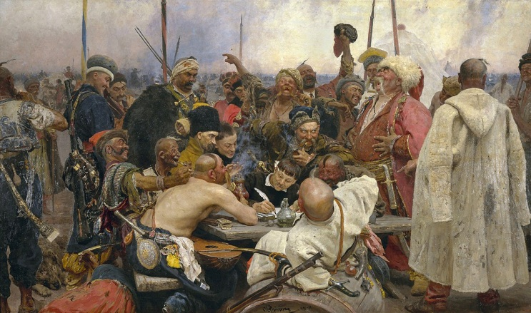

А Переяславська Рада
Б Запорожці пишуть листа турецькому султану
В Люблінська унія

IV рівень (по 1,5 б)
- Розташуйте події в хронологічній послідовності
А Революція Гідності;
Б хрещення Русі;
В Друга світова війна;
Г початок національно – визвольної війни українського народу під проводом Б.Хмельницького.

- Чому князя Володимири історики назвали Великим?

- Назвіть пам’ятку історії та опишіть її.

